В России вводятся акцизы на медицинский спирт и спиртосодержащие лекарства
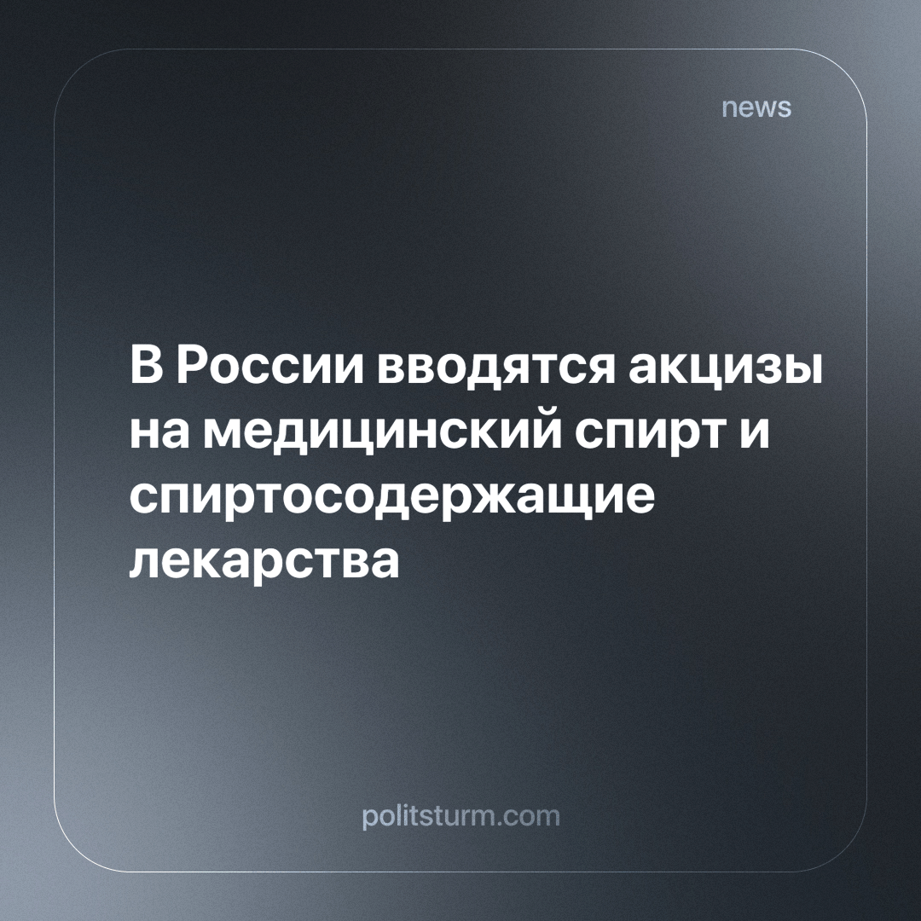

Оригинальная статья
2024-06-04
1 мин. на чтение

Правительство России хочет ввести акциз на медицинский спирт и лекарства, которые его содержат. По данным Минфина платить сбор придется производителям этанола и изготовителям препаратов. По задумке, это поможет бороться с оборотом нелегального алкоголя. А вот продукция, из которой нельзя его произвести, попадет в специальный правительственный перечень, и изготовители таких препаратов смогут получить налоговый вычет.
“Введение акциза затронет многих игроков рынка, но в большинстве случаев подорожание препаратов будет незначительным, — отмечает директор по развитию компании RNC Pharma Николай Беспалов. - А вот для препаратов, которые используются с целью опьянения, это действительно критично. Себестоимость таких лекарств вырастет достаточно серьезно, потому что там этанол — это основной компонент. Очевидно, что целесообразность покупки таких средств будет минимальна”.
Если введут акциз в тех объемах, которые заявляли, цена медицинского спирта окажется более 800 рублей за литр. При этом аналогичный товар из Белоруссии стоит 70 рублей за литр. Жулики, которые сегодня делают нелегальный алкоголь из медицинского спирта, тут же переключатся на другие источники. Для производства большинства лекарств требуется спирт этиловый. Это уже накрутка цены. Если все эти накрутки сложить, то цена на некоторые лекарственные препараты может вырасти на 300%. Причем цены вырастут еще до того, как будут введены акцизы, так работает рынок. Правительственный перечень и налоговый вычет эту проблему особо не решат.
Алкоголизм - проблема, которую не решить запретами. Ограничения на оборот этанола не будут существенной преградой для подпольного алкогольного бизнеса. Даже напротив, это увеличит его прибыль. Необходимо зрить в корень вопроса. Алкоголь - способ забыть о проблемах, заглушить боль реального мира, в котором прямо сейчас ощущается ужасающая несправедливость. Единственный способ избавиться от алкоголизма - ликвидировать его причину, а причина - устройство современного капиталистического общества с его волчьими законами. Людям необходим более совершенный и справедливый строй, где они не будут отчуждаться от результатов труда и не окажутся на обочине дороги. Этот строй - социализм.
Источник: Коммерсантъ - «Медицинский спирт разбавят акцизом» от 28 мая 2024 г.

Оригинальная статья

